**Московский государственный технический**

**университет им. Н.Э. Баумана.**

Факультет «Информатика и управление»

Кафедра ИУ5. Курс «Разработка интернет-приложений»

Отчет по лабораторной работе №1

|  |  |  |
| --- | --- | --- |
| Выполнила: |  | Проверил: |
| студент группы ИУ5-51 |  | преподаватель каф. ИУ5 |
| Абросимова Надежда |  |  |
| Подпись и дата: |  | Подпись и дата: |

г. Москва, 2018 г.

**Описание задания лабораторной работы.**

В этой лабораторной работе необходимо составить MindMap и концептуальную карту. В качестве предметной области можно использовать данные статьи (реферата), которые являются основной ДЗ №1.

1. MindMap используется для описания организационных структур или простых вариантов сущностей предметной области. Для выполнения этой части задания можно использовать пакет XMind или сервис MindMup.
2. Концептуальные карты используются для описания сложных вариантов сущностей предметной области с учетом связей между ними. Для выполнения этой части задания можно использовать пакет CmapTools.

В результате выполнения домашнего задания должны быть разработаны MindMap и концептуальная карта.

**Краткое описание предметной области.**

Клиенты выбирают товар и делают заказы, сотрудники оформляют их и вносят в базу данных. Товары находятся на складе, информация о которых тоже находится в базе. Сотрудники могут внести новый заказ, изменить данные в уже имеющемся или удалить информацию. Клиенты могут узнать информацию о готовности своего заказа, просмотреть другие возможные товары или услуги.

**MindMap.**

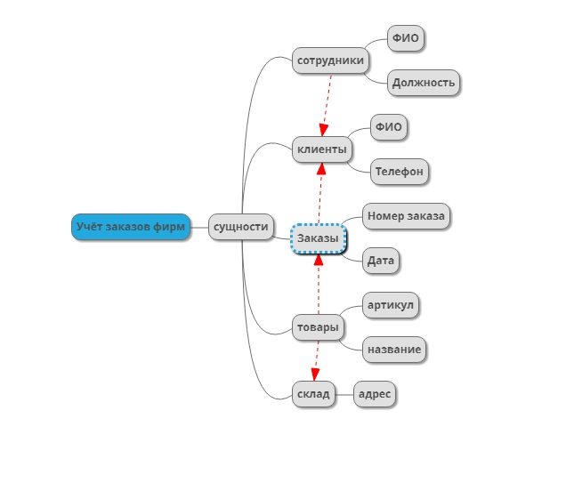

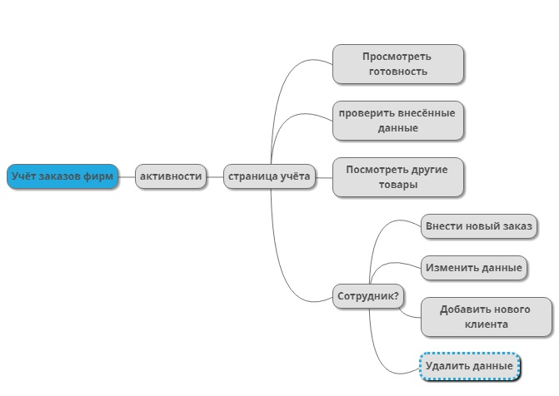

**Концептуальная карта.**

